A.P.A. - ASSOCIATION DES PEINTRES AMATEURS
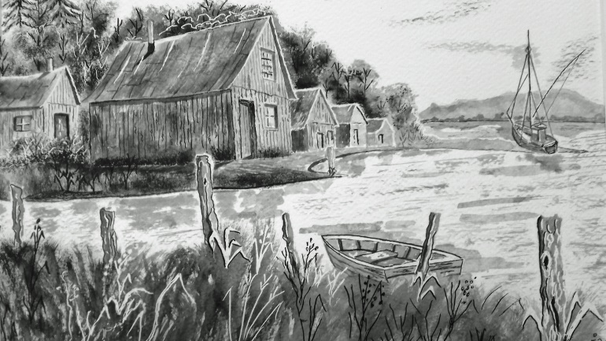
Nous avons le plaisir de vous inviter à notre exposition qui se déroulera :
Du Samedi 27 mai 2023 au lundi 29 mai 2023
Dans la salle des fêtes de La Borne

THEME : MONOCHROME
Exposition des travaux des membres de l'Association
Dessins, aquarelles, acrylique, pastel et travaux d'atelier

